***Задача 1:***

Дано:

N = 2 кВт

S = 4 ${мм}^{2}$.

$$ρ=0,6\frac{кг}{м^{3}}$$

r = 2,3⋅ ${10}^{6}\frac{дж}{кг}$

Найти:

-массу пара, выходящего из отверстия за 1 секунду;

- скорость пара, выходящего из отверстия;

-реактивную силу тяги получившегося «яично-скорлупного» двигателя.

Решение:

Обозначим скорость выходящего из отверстия пара $v$. Тогда за промежуток времени Δt из отверстия выйдет масса пара, равная

Δm = ρ ⋅ S ⋅ $v$ ⋅Δt .

Эта же масса воды должна испариться (иначе давление в скорлупе будет возрастать). За то же время Δt от горелки будет подведено количество теплоты Q = N ⋅Δt , которое полностью потратится на испарение, поэтому

Q = N ⋅Δt = Δm⋅r .

Из записанных соотношений определяем скорость выходящего пара :

$$v=\frac{N}{rρS}$$

$$v=3,6*{10}^{-5}\frac{м}{с}$$

В единицу времени из отверстия будет выходить масса пара, равная:

$$\frac{Δm}{Δt}=\frac{N}{r}$$

$$\frac{Δm}{Δt}=\frac{2*{10}^{3}}{2,3*{10}^{6}}=0,87*{10}^{-3}\frac{кг}{с}$$

Определим реактивную силу источника, для этого запишем второй закон:

$F=\frac{Δm*v}{Δt}$*= $\frac{N^{2}}{ρr^{2}S}$*

$F$*= $\frac{{(2*{10}^{3})}^{2}}{6*{10}^{-1}{(2,3*{10}^{6})}^{2}*4*{10}^{-6}}=0,3(H)$*

***Задача 2 :***

Дано:

F =180 H

t =15 с

$v=$ 20 $\frac{м}{с}$

M =120 кг

m = 30 кг

Найти:

- промежуток времени $t_{1}$, прошедший от начала буксировки до момента, когда контрабандист сбросил груз с лодки, если известно, что он толкнул груз в направлении, перпендикулярном направлению движения.

- на каком расстоянии от места начала буксировки находилась лодка в момент сбрасывания груза?

Решение:

В течение времени $t_{1}$, лодка, контрабандист и груз движутся под действием силы F с ускорением

$$a_{1}=\frac{F}{M+m}$$

$a_{1}=\frac{180}{150}$ =1,2 $\frac{м}{с^{2}}$

В момент времени $t_{1}$, лодка, контрабандист и груз имеют скорость $v_{1}$, равную

$v_{1}$ = $a_{1}*t_{1}$

Далее груз сбрасывается с лодки, так как в момент броска скорость груза относительно лодки перпендикулярна скорости лодки, то скорость лодки с находящимся в ней контрабандистом не меняется, а ускорение системы (лодка+контрабандист) меняется и становится равным

$a_{2}$ = $\frac{F}{M}$

$a_{2}$ = $\frac{180}{120}$ =1,5 $\frac{м}{с^{2}}$

В момент времени t =15 с лодка имеет скорость $v$ = 20 $\frac{м}{с}$, равную

${v=v}_{1}+a_{2}(t-t_{1})$*= $a_{1}*t_{1}+a_{2}(t-t_{1})$*

Из записанных соотношений определяем момент времени $t_{1}$

$$t_{1}=\frac{M+m}{m}\left(t-\frac{Mv}{F}\right)$$

$t_{1}=\frac{120+30}{30}\left(t-\frac{120*80}{180}\right)$ = $\frac{25}{3}$ =8,3 c

Путь, который прошла лодка за это время, равен

$$S=\frac{a_{1}{t_{1}}^{2}}{2}$$

$S=\frac{125}{3}$ =41,7

***Задача 3:***





Найти :

$$a , v$$

Решение:

1050 -150 = 900м - расстояние, пройденное автомобилем с постоянной скоростью (2-й уч).

- время движения автомобиля по 1-му участку

$v_{1}$ = 900/ $t_{2}$- скорость автомобиля на 2-м участке (конечная скорость автомобиля на 1-м участке)

$t_{1}$ = (40 - $t_{2}$) - время движения автомобиля по 1-му участку

$v_{1}$ = at1 -конечная скорость автомобиля на 1-м участке

900/ $t_{2}$ = $at_{1}$

**900/ $t_{2}$ = $a$ (40 - $t_{2}$)**

$S_{1}$ = 150м - длина 1-го участка

$S_{1}$ = 0,5 $at_{1}$ ² - длина 1-го участка

**150 = 0,5· $a$·(40 - $t_{2}$)²**

решаем систему **уравнений**

Из 1-го уравнения

$a$ = 900/((40 - $t_{2}$) $t_{2}$)

Из 2-го уравнения

$a$ = 300/(40 - $t_{2}$)²

приравниваем

900/((40 - $t_{2}$) $t_{2}$) = 300/(40 - $t_{2}$)²

3/(40 $t_{2}$- $t_{2}$ ²) = 1/(1600 - 80 $t_{2}$ + $t_{2}$ ²)

3·(1600 - 80 $t_{2}$ + $t_{2}$ ²) = 40 $t_{2}$- $t_{2}$ ²

4800 - 240 $t_{2}$ +3 $t_{2}$ ² - 40 $t_{2}$ + $t_{2}$ ² = 0

4 $t_{2}$ ² - 280 $t_{2}$ + 4800 = 0

$t_{2}$ ² - 70 $t_{2}$ + 1200= 0

D = 70² - 4·1200 = 100= ${10}^{2}$

$t_{2}$ ₁ = (70 - 10):2 = 30

$t_{2}$ ₂ = (70 + 10):2 = 40 не подходит, т.к. а = 300/(40 - $t_{2}$)² в этом случае имеет знаменатель, равный нулю, и выражение не имеет смысла.

Тогда $t_{2}$ ₁ = 30с

**Ускорение:**

$a$ = 300/(40 - $t_{2}$)² = 300/(40 - 30)² = **3м/с²**

**Скорость:**

$v_{1}$ = 900/ $t_{2}$ = 900/30 = **30м/с**

***Задача 4 :***

Дано:

КПД η ≤ 40%

Найти:

Чему может быть равна работа газа при адиабатическом расширении A23, если у указанного цикла КПД η ≤ 40%

Решение:

В данном цикле теплота подводится на участке (1, 2), отводится на (3, 1).

Тогда КПД равен $η = 1 - \frac{Q31}{Q12}$.

Поскольку на изотерме изменение внутренней энергии равно нулю, то Q31 = A31.

Получим выражение для Q12:

$$Q12 = \frac{Q31}{1 - η} =\frac{ A31}{1 - η. }$$

Воспользуемся первым началом термодинамики и тем, что газ идеальный одноатомный:

$$Q12 = A12 + ∆U12 = p∆V12 + \frac{3}{2}νR∆T12 =\frac{5}{3}∆U12.$$

Процесс (2, 3) адиабатический (теплота не подводится, работа совершается за счёт уменьшения внутренней энергии), и изменение внутренней энергии в цикле равно нулю, поэтому:

$$A23 = -∆U23 = ∆U12 + ∆U31 = ∆U12 + 0 = ∆U12.$$

Выражаем работу при адиабатическом расширении A23 через работу на изотерме A31 и КПД η:

$$A23 = ∆U12 = \frac{3}{5}Q12 = \frac{3}{5(1 - η)} A31.$$

(12) КПД принимает значения η ∈ (0, 0,4], поэтому работа при адиабатическом расширении A23 принимает значения:

$\frac{3}{5} A31<А23≤$ А31

***Задача 5:***

Дано:















Найти:

Какое количество теплоты следует сообщить куску льда, чтобы он утонул (дробинка остаётся внутри него)

Решение:

Начальный объем льда равен V, а его масса равна $M=ρ_{л}$ V.Объем дробинки $V_{c}$, его масса $m=ρ_{c}V_{c}$

Когда к куску льда подвели количество теплоты Q, то растаяла масса льда, которую можно найти  
http://bocharova.ucoz.ru/avatar/47/366.png  
http://bocharova.ucoz.ru/avatar/47/367.png  
Кусок льда с вмороженной дробинкой начнет тонуть, когда архимедова сила станет меньше суммарной силы тяжести, действующей на лед и дробинку, поэтому  
http://bocharova.ucoz.ru/avatar/47/368.png  
Подставим в неравенство выражение для объемов и изменения массы льда и получим:  
http://bocharova.ucoz.ru/avatar/47/369.png  
Когда выполняется равенство, то кусок льда только начинает тонуть, этому соответствует минимальное количество теплоты, подведенное к куску льда. Найдем это минимальное значение количества теплоты:  
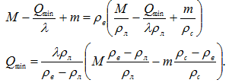  
После подстановки получаем: Qmin =19,5 кДж. Таким образом, чтобы кусок льда утонул, к нему нужно подвести количество теплоты, не меньшее 19,5 кДж, т.е. Q › 19,5 кДж.

***Задача 6:***

Дано:









Найти:

Каковы будут показания приборов, если их поменять местами

Решение:

Обозначим сопротивления вольтметра Rv, сопротивление амперметра RA, сила тока через приборы: IA= I1, вольтметр IV, резистор IR; напряжения на них: на амперметре UA, на вольтметре UV = U1, на резисторе UR.  
Определим напряжение на амперметре:

$$U=U_{A}+U_{V}$$

$$U_{A}=U-U_{V}$$

$$U_{V}=U_{2}$$

$$U_{A}=U-U_{2}$$

$$U_{A}=4-1=3 В$$

Используя закон Ома для участка цепи, определим сопротивление амперметра  
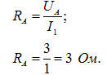  
Из данных определяем полное сопротивление схемы  
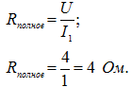  
Т.к. по схеме вольтметр и резистор соединены параллельно, а амперметр подключен к ним последовательно, то полное сопротивление цепи равно  
http://bocharova.ucoz.ru/avatar/47/375.png  
Определим отсюда сопротивление вольтметра   
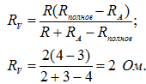  
Если поменять приборы местами, то изменятся их показания. Сначала найдем полное сопротивление новой схемы. Параллельно с резистором включен амперметр, последовательно к этому участку вольтметр, поэтому  
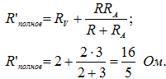  
По закону Ома можем найти силу тока через вольтметр и напряжение на вольтметре:  
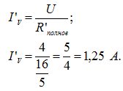  
http://bocharova.ucoz.ru/avatar/47/379.png  
Тогда напряжение и сила тока на амперметре равны:  
http://bocharova.ucoz.ru/avatar/47/380.png  
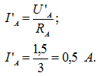

***Задача 7:***

Дано:

$ρ_{в}$ =1,3 г/л

$ρ_{с}$ =1,1 кг/л*.*

Найти:

Плотность пены

Решение:

Обозначим массу воздуха в банке m, масса моющего средства по условию такая же. Объем банки V.  
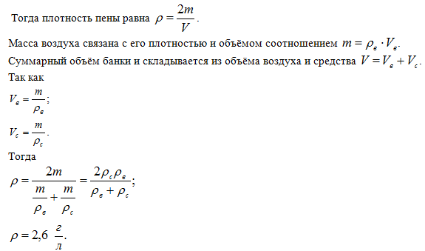

***Задача 8:***

Дано:







Найти: С какой частотой следует производить съемку фильма в земном павильоне, чтобы зритель не заметил различий между событиями на Луне и на Земле

Решение:

Рассмотрим события на Луне. Пусть тело падает с высоты Н без начальной скорости.  
http://bocharova.ucoz.ru/avatar/47/384.png  
Если на Луне будет производиться съемка с частотой nл, то будет отснято N кадров  
http://bocharova.ucoz.ru/avatar/47/385.png  
Когда события снимаются на Земле, то для того, чтобы эти кадры фильма не отличались от кадров на Луне, надо, чтобы время падения обломков моделей на Земле (другая высота h = Н/25, другое ускорение свободного падения gз) прошло такое же число кадров, как на Луне.  
http://bocharova.ucoz.ru/avatar/47/386.png  
Пусть съемки производятся с частотой nз, тогда будет отснято кадров  
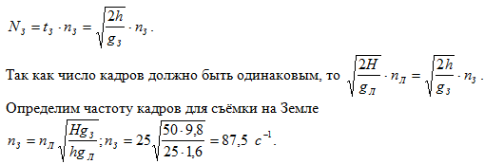

***Задача 9:***

Дано:

M

L

k

Найти: С какой минимальной скоростью нужно толкнуть доску в горизонтальном направлении, чтобы ее левый край оказался на расстоянии L/2 от края стола

Решение:

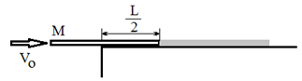

http://bocharova.ucoz.ru/avatar/47/396.png  
При движении доски по столу скорость и кинетическая энергия уменьшаются, т.к. совершается работа против силы трения. Условием минимальной начальной скорости является следующее: в тот момент времени, когда левый край доски оказался на расстоянии L/2 от края стола, скорость доски стала равной нулю.  
По теореме о кинетической энергии:  
http://bocharova.ucoz.ru/avatar/47/397.png  
Определим силу трения. В этой задаче возможны два варианта:  
1) левый край доски движется в воздухе. В этом случае сила трения меняется и зависит от силы реакции опоры той части доски, которая находится на столе.   
http://bocharova.ucoz.ru/avatar/47/398.png  
2) доска полностью движется по столу. При этом сила трения постоянна и равна  
http://bocharova.ucoz.ru/avatar/47/399.png  
График зависимости силы трения от координаты правого конца доски представлен на рисунке:  
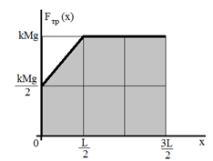  
Для расчета работы следует определить площадь фигуры, находящейся под графиком  
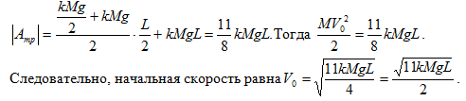

***Задача 10:***

Дано:

h = 2 м

$ρ_{л}=$ 900 кг/м3

=1100 кг/м3

Найти: Какую толщину имеет льдина

Решение:

Пусть льдина имеет правильную форму. Площадь поверхности S, толщина Н, масса m.  
Льдина плавает, если сила тяжести равна архимедовой силе: mg = FA. Учитывая связь массы и плотности, нахождение объема тел правильной формы, то сила тяжести и сила Архимеда соответственно равны  
